**ĐẠI HỌC QUỐC GIA TP. HỒ CHÍ MINH**

**TRƯỜNG ĐẠI HỌC CÔNG NGHỆ THÔNG TIN**

**KHOA CÔNG NGHỆ PHẦN MỀM**

**🟇🟇🟇🟇🟇🟇🙥🙧🟇🟇🟇🟇🟇🟇**



**BÁO CÁO GIỮA KÌ**

**ĐỒ ÁN MÔN SE104 – NHẬP MÔN CÔNG NGHỆ PHẦN MỀM**

**Đề tài: CHƯƠNG TRÌNH QUẢN LÝ KHÁCH SẠN**

**Giảng viên hướng dẫn:**

**Cô ĐỖ THỊ THANH TUYỀN**

**Nhóm sinh viên thực hiện:**

**1. Đặng Đình Dũng (Nhóm trưởng) 20520456**

**2. Nguyễn Huỳnh Gia Huy 20520544**

**3.Nguyễn Thế Vinh 20520862**

**4. Nguyễn Gia Bảo 20520406**

**5. Nguyễn Hoàng Huy 20520542**

**TP. HỒ CHÍ MINH, Tháng 4 Năm 2022**

1. **Nội dung:**
   1. **Giới thiệu bài toán cần giải quyết, mô tả qui trình thực hiện các công việc chính.**

* **Giới thiệu bài toán:**

Du lịch Việt Nam trong những năm gần đây đã từng bước vươn lên góp phần xứng đáng trong tăng truởng kinh tế hàng năm và có vị trí quan trọng trong chiến lược phát triển kinh tế, xã hội của nước ta. Do vậy đã có rất nhiều khách sạn đua nhau phát triển liên tục và nhanh chóng theo sự phát triển của xã hội về qui mô và chất lượng.

Cùng với sự phát triển đó, các khách sạn phải trực tiếp tiếp nhận, quản lý một khối lượng lớn và thường xuyên nhiều loại khách, cùng với hàng loạt dịch vụ phát sinh theo nhu cầu của khách hàng. Điều này đã dẫn đến công việc quản lý hoạt động kinh doanh của khách sạn ngày càng phức tạp hơn.

Ngày nay cùng với sự phát triển của công nghệ 4.0 và sự khó khăn do dịch covid 19. Ứng dụng công nghệ vào ***quản lý khách sạn*** chính là một giải pháp được rất nhiều chủ đầu tư lựa chọn hiện nay. Không chỉ giúp chủ khách sạn quản lý tổng thể hoạt động khách sạn, công nghệ còn giúp thương hiệu khách sạn vươn xa đến nhiều khách hàng hơn. Cụ thể là xây dựng một phần mềm để đáp ứng nhu cầu quản lý toàn diện, thống nhất và đạt hiệu quả cao nhất cho hoạt động kinh doanh của khách sạn.

* **Quy trình thực hiện các công việc chính.**

|  |  |  |
| --- | --- | --- |
| **STT** | **Thời gian** | **Công việc thực hiện** |
| **1** | **Tuần 1,2** | Lên ý tưởng thực hiện  Xây dựng các nguyên tắc quản lý và tài liệu tham khảo cho hệ thống |
| **2** | **Tuần 3,4** | Lập kế hoạch thực hiện  Xác định các yêu cầu của bài toán  Phân công công việc cho các thành viên trong nhóm |
| **3** | **Tuần 5,6,7** | Thiết kế chi tiết về hệ thống bao gồm:   * Thiết kế dữ liệu. * Thiết kế giao diện. |
| **4** | **Tuần 8,9,10,11,12,13** | Viết code cho hệ thống.  Khởi tạo các chức năng |
| **5** | **Tuần 14,15** | Kiểm tra lại toàn bộ các chức năng đã làm theo yêu cầu đề ra ban đầu, thử nghiệm với tập dữ liệu mẫu. |

* 1. **Xác định và mô hình hóa yêu cầu phần mềm:**
     1. **Phân loại các yêu cầu phần mềm.**

1. **Danh sách yêu cầu nghiệp vụ**

|  |  |  |  |  |
| --- | --- | --- | --- | --- |
| STT | Tên yêu cầu | Biểu mẫu | Qui định | Ghi chú |
| 1 | Lập danh mục phòng | BM1 | QĐ1 |  |
| 2 | Lập phiếu thuê phòng | BM2 | QĐ2 |  |
| 3 | Tra cứu phòng | BM3 |  |  |
| 4 | Lập hóa đơn thanh toán | BM4 | QĐ4 |  |
| 5 | Lập báo cáo tháng | BM5 |  |  |
| 6 | Thay đổi qui định |  | QĐ6 |  |

1. **Danh sách yêu cầu tiến hóa**

|  |  |  |  |
| --- | --- | --- | --- |
| STT | Nghiệp vụ | Tham số thay đổi | Miền giá trị thay đổi |
| 1 | Thay đổi số lượng và đơn giá các loại phòng | Số loại phòng, đơn giá loại phòng | Loại phòng |
| 2 | Thay đổi số lượng loại khách, số lượng khách tối đa trong phòng | Số loại khách, số lượng loại khách tối đa |  |
| 3 | Thay đổi tỉ lệ phụ thu | Phụ thu | Tổng tiền |

1. **Danh sách yêu cầu hiệu quả**

|  |  |  |  |  |
| --- | --- | --- | --- | --- |
| STT | Nghiệp vụ | Tốc độ xử lý | Dung lượng lưu trữ | Ghi chú |
| 1 | Lập danh mục phòng | 45s/1 phòng |  |  |
| 2 | Lập phiếu thuê phòng | 1,5p/1 phiếu |  |  |
| 3 | Tra cứu phòng | 10s |  |  |
| 4 | Lập hóa đơn thanh toán | 1p/1 hóa đơn |  |  |
| 5 | Lập báo cáo tháng | 20s/1 phòng |  |  |
| 6 | Thay đổi qui định | Ngay lập tức |  |  |

1. **Danh sách yêu cầu tiện dụng**

|  |  |  |  |  |
| --- | --- | --- | --- | --- |
| STT | Nghiệp vụ | Mức độ dễ học | Mức độ dễ sử dụng | Ghi chú |
| 1 | Lập danh mục phòng | 1 phút hướng dẫn | Tỉ lệ phạm lỗi trung bình 1%. |  |
| 2 | Lập phiếu thuê phòng | 1.5 phút hướng dẫn | Tỉ lệ phạm lỗi trung bình 1%. |  |
| 3 | Tra cứu phòng | Không cần hướng dẫn | Không cần biết nhiều về phòng muốn tìm. |  |
| 4 | Lập hóa đơn thanh toán | 3 phút hướng dẫn | Tỉ lệ phạm lỗi trung bình 1%. |  |
| 5 | Lập báo cáo tháng | 5 phút hướng dẫn | Tỉ lệ phạm lỗi trung bình 1%. |  |
| 6 | Thay đổi qui định | 1.5 phút hướng dẫn | Tỉ lệ phạm lỗi trung bình 1%. |  |

1. **Danh sách yêu cầu tương thích**

|  |  |  |  |
| --- | --- | --- | --- |
| STT | Nghiệp vụ | Đối tượng liên quan | Ghi chú |
| 1 | Lập danh mục phòng. | Dữ liệu lấy từ database SQL hoặc file excel | Độc lập phiên bản |
| 2 | Lập phiếu thuê phòng | Dữ liệu lấy từ database SQL. Thao tác trên phần mềm | Độc lập phiên bản |
| 3 | Xuất danh sách phòng. | Dữ liệu lấy từ database SQL đến file excel | Độc lập phiên bản. |
| 4 | Tra cứu phòng | Trên phần mềm | Độc lập phiên bản. |
| 5 | Xuất hóa đơn. | Dữ liệu lấy từ database SQL đến file pdf | Độc lập phiên bản. |
| 6 | In báo cáo. | Dữ liệu lấy từ database SQL  Xuất ra file pdf | Độc lập phiên bản. |

1. **Danh sách yêu cầu bảo mật**

|  |  |  |  |
| --- | --- | --- | --- |
| STT | Nghiệp vụ | Quản trị hệ thống | Lễ tân |
| 1 | Phân quyền. | X |  |
| 2 | Lập danh mục phòng. | X | X |
| 3 | Lập phiếu thuê phòng. | X | X |
| 4 | Tra cứu phòng. | X | X |
| 5 | Lập hóa đơn. | X | X |
| 6 | Lập báo cáo tháng. | X | X |
| 7 | Thay đổi quy định. | X |  |

* + 1. **Bảng trách nhiệm cho từng loại yêu cầu.**

***1. Bảng trách nhiệm yêu cầu nghiệp vụ***

|  |  |  |  |  |
| --- | --- | --- | --- | --- |
| **STT** | **Nghiệp vụ** | **Người dùng** | **Phần mềm** | **Ghi chú** |
| 1 | Lập danh mục phòng. | Cung cấp thông tin về các phòng được đưa vào danh mục. | Kiểm tra quy định và ghi nhận thông tin. | Có thể thêm, xóa, sửa danh mục phòng. |
| 2 | Lập phiếu thuê phòng | Cung cấp thông tin khách thuê, ngày thuê và số phòng thuê. | Kiểm tra quy định, kiểm tra phòng sẵn có, cập nhật thông tin. | Số khách cố định trong quá trình thuê. |
| 3 | Tra cứu phòng | Nhập thông tin phòng cần tra cứu | Tìm kiếm và xuất ra thông tin liên quan |  |
| 4 | Lập hóa đơn thanh toán | Nhập thông tin loại phòng, số lượng phòng thuê, số ngày thuê, thông tin khách hàng cần thanh toán. | Kiểm tra điều kiện, tìm kiếm thông tin cần thiết để xử lý tính toán. Xử lý, xuất thông tin liên quan, lưu trữ. | Có thể in hóa đơn cho khách hàng nếu được yêu cầu |
| 5 | Lập báo cáo tháng | Nhập thông tin chi tiết cần báo cáo. | Kiểm tra điều kiện, truy xuất CSDL tìm thông tin cần thiết, tính toán, tổng hợp, xuất thông tin yêu cầu và lưu trữ. |  |
| 6 | Thay đổi quy định | Cung cấp giá trị mới của những quy định cần thay đổi | Kiểm tra quy định và lưu lại sửa đổi. | Cho phép thay đổi quy định. |

***2. Bảng trách nhiệm yêu cầu tiến hóa***

|  |  |  |  |  |
| --- | --- | --- | --- | --- |
| **STT** | **Nghiệp vụ** | **Người dùng** | **Phần mềm** | **Ghi chú** |
| 1 | Thay đổi quy định về danh sách các phòng. | Cho biết giá trị mới tên phòng, số phòng, số người tối đa, gia thuê mới cho mỗi phòng. | Cập nhật giá trị |  |
| 2 | Thay đổi quy định về khách thuê phòng. | Cung cấp giá trị lớn nhất về số khách trong một phòng và thông tin về loại khách trong phòng. | Cập nhật giá trị |  |
| 3 | Thay đổi quy định phụ thu. | Cung cấp giá trị phụ thu mới | Cập nhật giá trị |  |

***3. Bảng trách nhiệm yêu cầu hiệu quả***

|  |  |  |  |  |
| --- | --- | --- | --- | --- |
| **STT** | **Nghiệp vụ** | **Người dùng** | **Phần mềm** | **Ghi chú** |
| 1 | Lập danh mục phòng | Nhập danh sách | Thực hiện theo yêu cầu. |  |
| 2 | Lập phiếu thuê phòng | Nhập thông tin | Thực hiện theo yêu cầu |  |
| 3 | Tra cứu phòng | Nhập thông tin | Thực hiện theo yêu cầu |  |
| 4 | Lập hóa đơn thanh toán | Nhập thông tin | Thực hiện theo yêu cầu |  |
| 5 | Lập báo cáo tháng | Nhập thông tin | Thực hiện theo yêu cầu |  |
| 6 | Thay đổi quy định | Nhập thông tin | Thực hiện theo yêu cầu |  |

***4. Bảng trách nhiệm yêu cầu tiện dụng***

|  |  |  |  |  |
| --- | --- | --- | --- | --- |
| **STT** | **Nghiệp vụ** | **Người dùng** | **Phần mềm** | **Ghi chú** |
| 1 | Lập danh mục phòng | Đọc tài liệu hướng dẫn sử dụng | Thực hiện theo yêu cầu |  |
| 2 | Lập phiếu thuê phòng | Đọc tài liệu hướng dẫn sử dụng | Thực hiện theo yêu cầu |  |
| 3 | Tra cứu phòng |  | Thực hiện theo yêu cầu |  |
| 4 | Lập hóa đơn thanh toán | Đọc tài liệu hướng dẫn sử dụng | Thực hiện theo yêu cầu |  |
| 5 | Lập báo cáo tháng | Đọc tài liệu hướng dẫn sử dụng | Thực hiện theo yêu cầu |  |
| 6 | Thay đổi quy định | Đọc tài liệu hướng dẫn sử dụng | Thực hiện theo yêu cầu |  |

***5. Bảng trách nhiệm yêu cầu tương thích***

|  |  |  |  |  |
| --- | --- | --- | --- | --- |
| **STT** | **Nghiệp vụ** | **Người dùng** | **Phần mềm** | **Ghi chú** |
| 1 | Lập danh mục phòng | Tải tập tin excel theo mẫu định sẵn, cho biết tên tập tin muốn dùng. | Thực hiện theo yêu cầu. |  |
| 2 | Lập phiếu thuê phòng | Thao tác trên phần mềm | Thực hiện theo yêu cầu. |  |
| 3 | Xuất danh sách phòng | Cài đặt excel | Thực hiện theo yêu cầu. |  |
| 4 | Tra cứu phòng | Thao tác trên phần mềm | Thực hiện theo yêu cầu. |  |
| 5 | Xuất hóa đơn | Cài đặt trình đọc file pdf | Thực hiện theo yêu cầu. |  |
| 6 | In báo cáo. | Cài đặt trình đọc file pdf | Thực hiện theo yêu cầu. |  |

***6. Bảng trách nhiệm yêu cầu bảo mật***

|  |  |  |  |  |
| --- | --- | --- | --- | --- |
| **STT** | **Nghiệp vụ** | **Người dùng** | **Phần mềm** | **Ghi chú** |
| 1 | Quản trị hệ thống | Cho biết người dùng mới và quyền hạn | Ghi nhận và thực hiện đúng |  |
| 2 | Lễ tân | Cung cấp tên đăng nhập và mật khẩu | Ghi nhận và thực hiện đúng |  |

* + 1. **Sơ đồ luồng dữ liệu cho từng yêu cầu *(biểu mẫu và qui định kèm theo, sơ đồ, mô tả các luồng dữ liệu và thuật toán)*.**

**1. Sơ đồ luồng dữ liệu cho yêu cầu lập danh mục phòng**

Biểu mẫu: BM1

|  |  |  |  |  |  |
| --- | --- | --- | --- | --- | --- |
| BM1: | | Danh Mục Phòng | | | |
| STT | Phòng | | Loại Phòng | Đơn Giá | Ghi Chú |
| 1 |  | |  |  |  |
| 2 |  | |  |  |  |

Quy định: QĐ1

QĐ1: Có 3 loại phòng (A, B, C) với đơn giá tương ứng (150.000, 170,000, 200.000).

+ Sơ đồ luồng dữ liêu: SĐ1

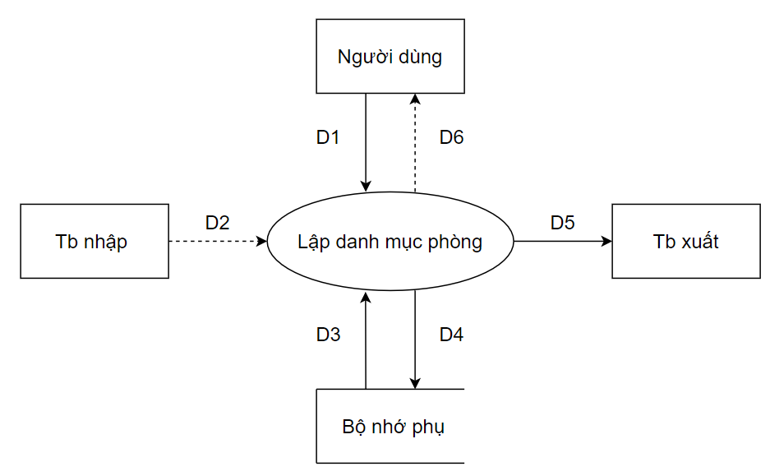

+ Mô tả luồng dữ liệu

D1: Tên phòng, loại phòng, đơn giá, ghi chú

D2: Không có

D3: Danh sách các loại phòng, danh sách đơn giá

D4: D1

D5: D4

D6: Không có

+ Thuật toán

B1: Nhận D1 từ người dùng

B2: Kết nối cơ sở dữ liệu

B3: Đọc D3 từ bộ nhớ phụ

B4: Kiểm tra loại phòng (D1) có thuộc danh sách các loại phòng (D3) hay không.

B5: Kiểm tra đơn giá (D1) có thuộc đơn giá tương ứng trong (D3) hay không.

B6: Nếu không thỏa mãn một trong các điều kiện trên thì đến B9

B7: Lưu D4 xuống bộ nhớ phụ

B8: Xuất D5 ra máy in

B9: Đóng kết nối cơ sở dữ liệu

B10: Kết thúc

**2. Sơ đồ luồng dữ liệu cho yêu cầu lập phiếu thuê phòng**

Biểu mẫu: BM2

|  |  |  |  |  |
| --- | --- | --- | --- | --- |
| BM2: | Phiếu Thuê Phòng | | | |
| Phòng: | | | Ngày bắt đầu thuê: | |
| STT | Khách Hàng | Loại Khách | CMND | Địa Chỉ |
| 1 |  |  |  |  |
| 2 |  |  |  |  |

Quy định: QĐ2

QĐ2: Có 2 loại khách hàng (nội địa, nước ngoài). Mỗi phòng có tối đa 3 khách.

+ Sơ đồ luồng dữ liệu: SĐ2

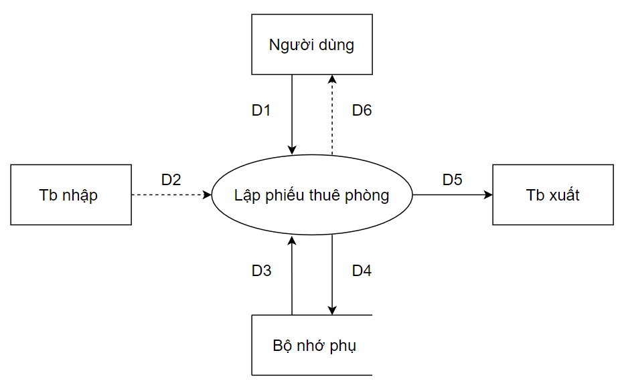

+ Mô tả luồng dữ liệu

D1: Phòng, ngày bắt đầu thuê, tên khách hàng, loại khách, CMND, địa chỉ.

D2: Không có

D3: Danh sách loại khách hàng (nội địa, nước ngoài), số lượng khách tối đa trong mỗi phòng

D4: D1

D5: D4

D6: Không có

+ Thuật toán

B1: Nhận D1 từ người dùng

B2: Kết nối cơ sở dữ liệu

B3: Đọc D3 từ bộ nhớ phụ

B4: Kiểm tra loại khách (D1) có thuộc danh sách các loại khách (D3) hay không.

B5: Tính số khách thuê phòng (D1)

B6: Kiểm tra số lượng khách thuê phòng (D1) có < số khách tối đa?

B7: Nếu không thỏa mãn 1 trong cácn điều kiện trên thì đến B10

B8: Lưu D4 xuống bộ nhớ phụ

B9: Xuất D5 ra máy in

B10: Đóng kết nối cơ sở dữ liệu

B11: Kết thúc

**3. Sơ đồ luồng dữ liệu cho yêu cầu tra cứu phòng**

Biểu mẫu: BM3

|  |  |  |  |  |  |
| --- | --- | --- | --- | --- | --- |
| BM3: | | Danh Sách Phòng | | | |
| STT | Phòng | | Loại Phòng | Đơn Giá | Tình Trạng |
| 1 |  | |  |  |  |
| 2 |  | |  |  |  |

Quy định: Không có

+ Sơ đồ luồng dữ liệu: SĐ3

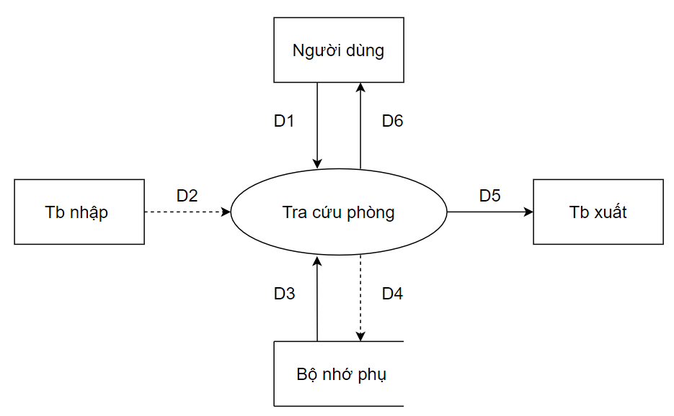

+ Mô tả luồng dữ liệu

D1: Tiêu chuẩn tra cứu (phòng, loại phòng, đơn giá, tình trạng).

D2: Không có

D3: Danh sách phòng thỏa tiêu chuẩn tra cứu cũng với các thông tin liên quan (D1).

D4: Không có

D5: D3

D6: D5

+ Thuật toán

B1: Nhận D1 từ người dùng

B2: Kết nối cơ sở dữ liệu

B3: Đọc D3 từ bộ nhớ phụ

B4: Xuất D5 ra máy in

B5: Trả D6 cho người dùng

B6: Đóng kết nối cơ sở dữ liệu

B7: Kết thúc

**4. Sơ đồ luồng dữ liệu cho yêu cầu lập hóa đơn thanh toán**

Biểu mẫu: BM4

|  |  |  |  |  |  |  |
| --- | --- | --- | --- | --- | --- | --- |
| BM4: | | Hóa Đơn Thanh Toán | | | | |
| Khách hàng/Cơ quan: | | | | Địa chỉ: | | |
|  | | | | Trị giá: | | |
| STT | Phòng | | Số Ngày Thuê | | Đơn Giá | Thành Tiền |
| 1 |  | |  | |  |  |
| 2 |  | |  | |  |  |

Quy định: QĐ4

QĐ4: Đơn giá phòng cho 2 khách. Khách thứ 3 phụ thu 25%. Khách nước ngoài (chỉ cần có trong 1 phòng) thì nhân hệ số 1.5

+ Sơ đồ luồng dữ liệu: SĐ4

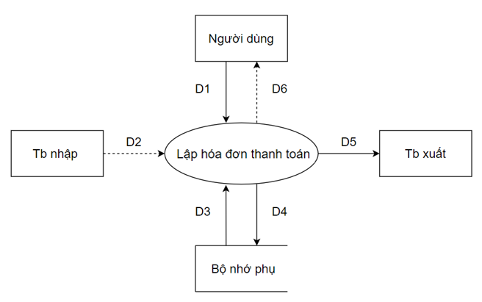

+ Mô tả luồng dữ liệu

D1: Tên khách hàng/cơ quan, địa chỉ, trị giá, phòng, số ngày thuê, đơn giá.

D2: Không có

D3: Danh sách loại khách hàng (nội địa, nước ngoài), số khách tối đa cho mỗi phòng, danh sách phụ thu tương ứng.

D4: D1

D5: D4

+ Thuật toán

B1: Nhận D1 từ người dùng

B2: Kết nối cơ sở dữ liệu

B3: Đọc D3 từ bộ nhớ phụ

B4: Kiểm tra loại khách (D1) có thuộc danh sách các loại khách (D3) hay không.

B5: Kiểm tra quy định về số khách và phụ thu tương ứng.

B6: Nếu không thỏa mãn các quy định trên thì chuyển tới B10.

B7: Lưu D4 xuống bộ nhớ phụ

B8: Xuất D5 ra máy in

B9: Đóng kết nối dữ liệu

B10: Kết thúc

**5. Sơ đồ luồng dữ liệu cho yêu cầu lập báo cáo tháng**

Biểu mẫu: BM5

|  |  |  |  |  |
| --- | --- | --- | --- | --- |
| BM5: | | Báo Cáo Doanh Thu Theo Loại Phòng | | |
| Tháng: | | | | |
| STT | Loại Phòng | | Doanh Thu | Tỷ Lệ |
| 1 |  | |  |  |
| 2 |  | |  |  |

Quy định: Không có

+ Sơ đồ luồng dữ liệu: SĐ5

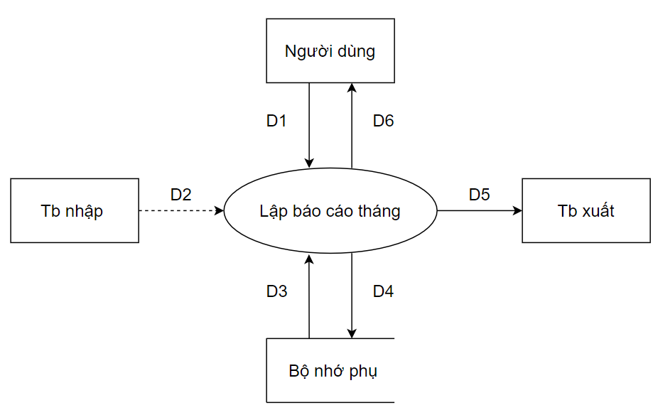

+ Mô tả luồng dữ liệu

D1: Tháng + Năm

D2: Không có

D3: Danh sách các phiếu thuê phòng trong tháng (D1)

D4: D1 + thông tin thống kê số loại phòng được thuê trong tháng (loại phòng, doanh thu, tỷ lệ) + tổng doanh thu

D5: D4

D6: D5

+ Thuật toán

B1: Nhận D1 từ người dùng

B2: Kết nối cơ sở dữ liệu

B3: Đọc D3 từ bộ nhớ phụ

B4: Đếm số doanh thu theo từng loại phòng từ danh sách các phiếu thuê phòng trong tháng (từ D3)

B5: Tính tổng doanh thu của tất cả các loại phòng

B6: Tính tỉ lệ doanh thu theo từng loại phòng dựa vào doanh thu của từng loại phòng và tổng doanh thu của tất cả các loại phòng

B7: Lưu D4 xuống bộ nhớ phụ

B8: Xuất D5 ra máy in

B9: Trả D6 cho người dùng

B10: Đóng kết nối cơ sở dữ liệu

B11: Kết thúc

* 1. **Thiết kế hệ thống:**

1. ***Kiến trúc hệ thống.***

Phần mềm sử dụng Mô hình 3 layer, 3 tiers là mô hình kết nối đến CSDL thông qua các lớp: DTO, BUS và DAO.

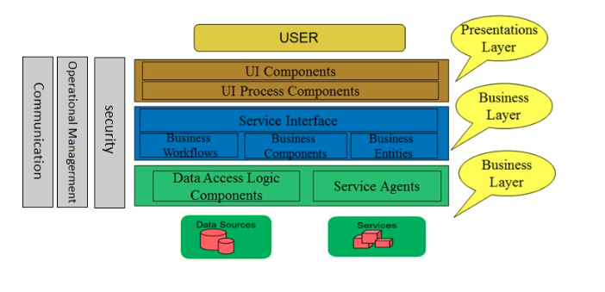

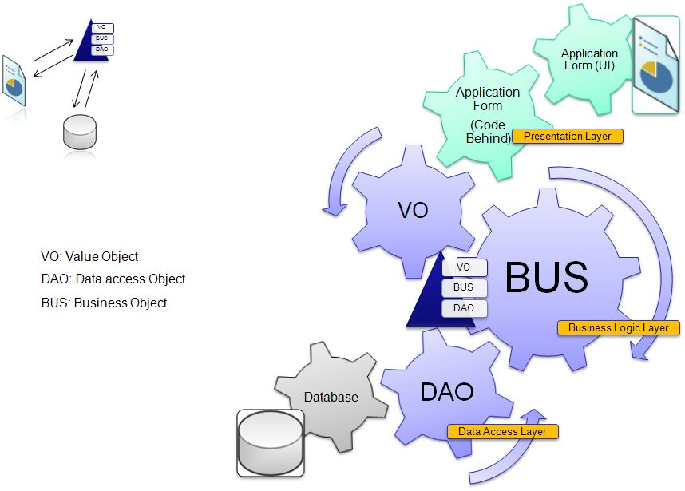

3-Tiers có tính vật lý (physical): là mô hình client-server (mỗi tier có thể đặt chung 1 nơi hoặc nhiều nơi, kết nối với nhau qua LAN)

Presentation tier: Lớp này có nhiệm vụ chính là giao tiếp với người dùng. Nó gồm các thành phần giao diện ( winform, webform, …) và thực hiện các công việc như nhập liệu, hiển thị dữ liệu, kiểm tra tính đúng đắn dữ liệu trước khi gọi lớp Business Logic Layer (BLL).

Business tier: Gồm các thành phần Business Logic Layer (BLL), Data Access Layer (DAL) và Data Tranfer Object (DTO).

* Đây là nơi đáp ứng các yêu cầu thao tác dữ liệu của GUI layer, xử lý chính nguồn dữ liệu từ Presentation Layer trước khi truyền xuống Data Access Layer và lưu xuống hệ quản trị CSDL.
* Đây còn là nơi kiểm tra các ràng buộc, tính toàn vẹn và hợp lệ dữ liệu, thực hiện tính toán và xử lý các yêu cầu nghiệp vụ, trước khi trả kết quả về Presentation Layer.

Data tier: Lớp này có chức năng giao tiếp với hệ quản trị CSDL như thực hiện các công việc liên quan đến lập chỉ mục, tìm kiếm, liên kết dữ liệu và lưu trữ dữ liệu truy vấn dữ liệu ( tìm kiếm, thêm, xóa, sửa,…). MS SQL Server, Oracle, SQLite, MS Access, XML files, text files,...

1. ***Mô tả các thành phần trong hệ thống:***

|  |  |  |
| --- | --- | --- |
| **STT** | **Thành phần** | **Diễn giải** |
| 1 | Lớp DAO | Là lớp chỉ chuyên tác động vào Database như "Thêm, Xóa, Sửa, Update" dữ liệu mà không quan tâm dữ liệu có hợp lệ hay không. |
| 2 | Lớp DTO | Là lớp truyền dữ liệu, bao gồm các thuộc tính của đối tượng chứa dữ liêu. |
| 3 | Lớp BUS | Là lớp xử lý dữ liệu nhận được từ lớp DTO truyền xuống, ở lớp này nó sẽ kiểm tra xem dữ liệu truyền xuống Database có hợp lệ hay không để truyền tiếp xuống lớp tác động lên Database. |

* 1. **Thiết kế dữ liệu:**
     1. **Thuật toán lập sơ đồ logic**
        1. ***Bước 1: Xét yêu cầu lập danh mục phòng***

1. **Thiết kế dữ liệu với tính đúng đắn**

Biểu mẫu liên quan: BM1

Sơ đồ luồng dữ liệu: SĐ1

Các thuộc tính mới: TENPHONG, MALP, GHICHU

Thiết kế dữ liệu:

|  |  |
| --- | --- |
| PHONG | |
| PK | MAPHONG |
|  | TENPHONG  MALP  GHICHU |

Thuộc tính trừu tượng: MAPHONG

Sơ đồ logic:

|  |
| --- |
| PHONG |

1. **Thiết kế dữ liệu với tính tiến hóa**

Quy định liên quan: QĐ1

Sơ đồ luồng dữ liệu về việc thay đổi qui định: SĐ6

Các thuộc tính mới: TENLOAIPHONG.

Thiết kế dữ liệu:

|  |  |
| --- | --- |
| PHONG | |
| PK | MAPHONG |
| FK1 | TENPHONG  MALP  GHICHU |

|  |  |
| --- | --- |
| LOAIPHONG | |
| PK | MALP |
|  | TENLOAIPHONG  DONGIA |

Thuộc tính trừu tượng: MALP.

Sơ đồ logic:

|  |
| --- |
| LOAIPHONG |

|  |
| --- |
| PHONG |

* + - 1. ***Bước 2: Xét yêu cầu lập phiếu thuê phòng***

1. **Thiết kế dữ liệu với tính đúng đắn**

Biểu mẫu liên quan: BM2

Sơ đồ luồng dữ liệu: SĐ2

Các thuộc tính mới: NGAYLAP, SOLUONG

Thiết kế dữ liệu:

|  |  |
| --- | --- |
| PHONG | |
| PK | MAPHONG |
| FK1 | TENPHONG  MALP  GHICHU |

|  |  |
| --- | --- |
| LOAIPHONG | |
| PK | MALP |
|  | TENLOAIPHONG  DONGIA |

|  |  |
| --- | --- |
| PHIEUTHUEPHONG | |
| PK | MAPTP |
| FK1 | MAPHONG  NGAYLAP  SOLUONG |

|  |  |
| --- | --- |
| CHITIETPTP | |
| PK | MACTPTP |
| FK1 | MAPTP  MAKH |

Thuộc tính trừu tượng: MACTPTP, MAPTP

Sơ đồ logic:

|  |
| --- |
| LOAIPHONG |

|  |
| --- |
| PHONG |

|  |
| --- |
| PHIEUTHUEPHONG |

|  |
| --- |
| CHITIETPTP |

1. **Thiết kế dữ liệu với tính tiến hóa**

Quy định liên quan: QĐ2

Sơ đồ luồng dữ liệu về việc thay đổi qui định: SĐ6

Các thuộc tính mới: TENLOAIKHACH, TENKH, CMND, DIACHI

Thiết kế dữ liệu:

|  |  |
| --- | --- |
| PHONG | |
| PK | MAPHONG |
| FK1 | TENPHONG  MALP  GHICHU |

|  |  |
| --- | --- |
| LOAIPHONG | |
| PK | MALP |
|  | TENLOAIPHONG  DONGIA  SOLUONGTOIDA |

|  |  |
| --- | --- |
| PHIEUTHUEPHONG | |
| PK | MAPTP |
| FK1 | MAPHONG  NGAYLAP  SOLUONG |

|  |  |
| --- | --- |
| CHITIETPP | |
| PK | MACTPTP |
| FK1  FK2 | MAPTP  MAKH |

|  |  |
| --- | --- |
| KHACHHANG | |
| PK | MAKH |
| FK1 | TENKH  CMND  DIACHI  MALK |

|  |  |
| --- | --- |
| LOAIKHACH | |
| PK | MALK |
|  | TENLOAIKHACH |

Thuộc tính trừu tượng: MAKH, MALK

Sơ đồ logic:

|  |
| --- |
| LOAIPHONG |

|  |
| --- |
| PHONG |

|  |
| --- |
| PHIEUTHUEPHONG |

|  |
| --- |
| CHITIETPTP |

|  |
| --- |
| KHACHHANG |

|  |
| --- |
| LOAIKHACH |

* + - 1. ***Bước 3: Xét yêu cầu tra cứu phòng***

1. **Thiết kế dữ liệu với tính đúng đắn**

Biểu mẫu liên quan: BM3

Sơ đồ luồng dữ liệu: SĐ3

Các thuộc tính mới: TRANGTHAI

Thiết kế dữ liệu:

|  |  |
| --- | --- |
| PHONG | |
| PK | MAPHONG |
| FK1 | TENPHONG  MALP  GHICHU  TRANGTHAI |

|  |  |
| --- | --- |
| LOAIPHONG | |
| PK | MALP |
|  | TENLOAIPHONG  DONGIA  SOLUONGTOIDA |

|  |  |
| --- | --- |
| PHIEUTHUEPHONG | |
| PK | MAPTP |
| FK1 | MAPHONG  NGAYLAP  SOLUONG |

|  |  |
| --- | --- |
| CHITIETPP | |
| PK | MACTPTP |
| FK1  FK2 | MAPTP  MAKH |

|  |  |
| --- | --- |
| LOAIKHACH | |
| PK | MALK |
|  | TENLOAIKHACH |

|  |  |
| --- | --- |
| KHACHHANG | |
| PK | MAKH |
| FK1 | TENKH  CMND  DIACHI  MALK |

Thuộc tính trừu tượng: không có

Sơ đồ logic:

|  |
| --- |
| LOAIPHONG |

|  |
| --- |
| PHONG |

|  |
| --- |
| PHIEUTHUEPHONG |

|  |
| --- |
| CHITIETPTP |

|  |
| --- |
| KHACHHANG |

|  |
| --- |
| LOAIKHACH |

* + - 1. ***Bước 4: Xét yêu cầu lập hóa đơn thanh toán***

1. **Thiết kế dữ liệu với tính đúng đắn**

Biểu mẫu liên quan: BM4

Sơ đồ luồng dữ liệu: SĐ4

Các thuộc tính mới: DONGIA, SONGAYTHUE, THANHTIEN

Thiết kế dữ liệu:

|  |  |
| --- | --- |
| PHONG | |
| PK | MAPHONG |
| FK1 | TENPHONG  MALP  GHICHU  TRANGTHAI |

|  |  |
| --- | --- |
| LOAIPHONG | |
| PK | MALP |
|  | TENLOAIPHONG  DONGIA  SOLUONGTOIDA |

|  |  |
| --- | --- |
| PHIEUTHUEPHONG | |
| PK | MAPTP |
| FK1 | MAPHONG  NGAYLAP  SOLUONG |

|  |  |
| --- | --- |
| CHITIETPTP | |
| PK | MACTPTP |
| FK1  FK2 | MAPTP  MAKH |

|  |  |
| --- | --- |
| LOAIKHACH | |
| PK | MALK |
|  | TENLOAIKHACH |

|  |  |
| --- | --- |
| CHITIETHD | |
| PK | MACTHD |
| FK1  FK2 | MAPTP  SONGAYTHUE  MAHD |

|  |  |
| --- | --- |
| HOADON | |
| PK | MAHD |
|  | MAKH  NGAYLAP  DONGIA |

|  |  |
| --- | --- |
| KHACHHANG | |
| PK | MAKH |
| FK1 | TENKH  CMND  DIACHI  MALK |

|  |
| --- |
| LOAIPHONG |

|  |
| --- |
| PHONG |

|  |
| --- |
| PHIEUTHUEPHONG |

|  |
| --- |
| CHITIETPTP |

|  |
| --- |
| LOAIKHACH |

|  |
| --- |
| CHITIETHD |

|  |
| --- |
| HOADON |

|  |
| --- |
| KHACHHANG |

Thuộc tính trừu tượng: MACTHD, MAHD

Sơ đồ logic:

1. **Thiết kế dữ liệu với tính tiến hóa**

Quy định liên quan: QĐ4

Sơ đồ luồng dữ liệu về việc thay đổi qui định: SĐ6

Các thuộc tính mới: TILEPHUTHU,HESOPHUTHU,SOKHACHTOIDA

Thiết kế dữ liệu:

|  |  |
| --- | --- |
| PHONG | |
| PK | MAPHONG |
| FK1 | TENPHONG  MALP  GHICHU  TRANGTHAI |

|  |  |
| --- | --- |
| LOAIPHONG | |
| PK | MALP |
|  | TENLOAIPHONG  DONGIA  SOLUONGTOIDA |

|  |  |
| --- | --- |
| PHIEUTHUEPHONG | |
| PK | MAPTP |
| FK1 | MAPHONG  NGAYLAP  SOLUONG |

|  |  |
| --- | --- |
| CHITIETPTP | |
| PK | MACTPTP |
| FK1  FK2 | MAPTP  MAKH |

|  |  |
| --- | --- |
| LOAIKHACH | |
| PK | MALK |
|  | TENLOAIKHACH |

|  |  |
| --- | --- |
| CHITIETHD | |
| PK | MACTHD |
| FK1  FK2 | MAPTP  SONGAYTHUE  MAHD |

|  |  |
| --- | --- |
| HOADON | |
| PK | MAHD |
|  | MAKH  NGAYLAP  DONGIA |

|  |  |
| --- | --- |
| KHACHHANG | |
| PK | MAKH |
| FK1 | TENKH  CMND  DIACHI  MALK |

|  |  |
| --- | --- |
| THAMSO | |
| PK | MATHAMSO |
|  | TENTHAMSO  GIATRI |

Thuộc tính trừu tượng: không có

Sơ đồ logic:

|  |
| --- |
| LOAIPHONG |

|  |
| --- |
| PHONG |

|  |
| --- |
| PHIEUTHUEPHONG |

|  |
| --- |
| CHITIETPTP |

|  |
| --- |
| LOAIKHACH |

|  |
| --- |
| CHITIETHD |

|  |
| --- |
| HOADON |

|  |
| --- |
| KHACHHANG |

|  |
| --- |
| THAMSO |

* + - 1. ***Bước 5: Xét yêu cầu lập báo cáo tháng***

1. **Thiết kế dữ dữ liệu với tính đúng đắn**

Biểu mẫu liên quan: BM5

Sơ đồ luồng dữ liệu: SĐ5

Các thuộc tính mới: THANGBAOCAO, DOANHTHU, TYLE

Thiết kế dữ liệu:

|  |  |
| --- | --- |
| PHONG | |
| PK | MAPHONG |
| FK1 | TENPHONG  MALP  GHICHU  TRANGTHAI |

|  |  |
| --- | --- |
| LOAIPHONG | |
| PK | MALP |
|  | TENLOAIPHONG  DONGIA  SOLUONGTOIDA |

|  |  |
| --- | --- |
| PHIEUTHUEPHONG | |
| PK | MAPTP |
| FK1 | MAPHONG  NGAYLAP  SOLUONG |

|  |  |
| --- | --- |
| CHITIETPTP | |
| PK | MACTPTP |
| FK1  FK2 | MAPTP  MAKH |

|  |  |
| --- | --- |
| LOAIKHACH | |
| PK | MALK |
|  | TENLOAIKHACH |

|  |  |
| --- | --- |
| CHITIETHD | |
| PK | MACTHD |
| FK1  FK2 | MAPTP  SONGAYTHUE  MAHD |

|  |  |
| --- | --- |
| HOADON | |
| PK | MAHD |
|  | MAKH  NGAYLAP  DONGIA |

|  |  |
| --- | --- |
| CTBAOCAODOANHTHU | |
| PK | MACTBCDT |
|  | MALP  DOANHTHU  TYLE  MABCDT |

|  |  |
| --- | --- |
| BAOCAODOANHTHU | |
| PK | MABCDT |
|  | TENBAOCAO  NGAYLAP  THANGBAOCAO |

|  |  |
| --- | --- |
| KHACHHANG | |
| PK | MAKH |
| FK1 | TENKH  CMND  DIACHI  MALK |

|  |  |
| --- | --- |
| THAMSO | |
| PK | MATHAMSO |
|  | TENTHAMSO  GIATRI |

Thuộc tính trừu tượng: MABCDT, MACTBCDT

Sơ đồ logic:

|  |
| --- |
| LOAIPHONG |

|  |
| --- |
| PHONG |

|  |
| --- |
| PHIEUTHUEPHONG |

|  |
| --- |
| CHITIETPTP |

|  |
| --- |
| LOAIKHACH |

|  |
| --- |
| CHITIETHD |

|  |
| --- |
| HOADON |

|  |
| --- |
| THAMSO |

|  |
| --- |
| CTBAOCAODOANHTHU |

|  |
| --- |
| BAOCAODOANHTHU |

|  |
| --- |
| KHACHHANG |

* + - 1. ***Bước 6: Xét yêu cầu thay đổi qui định***

1. **Thiết kế dữ liệu với tính tiến hóa**

Quy định liên quan: QĐ6

Sơ đồ luồng dữ liệu về việc thay đổi qui định: SĐ6

Các thuộc tính mới: không có

Thiết kế dữ liệu:

|  |  |
| --- | --- |
| PHONG | |
| PK | MAPHONG |
| FK1 | TENPHONG  MALP  GHICHU  TRANGTHAI |

|  |  |
| --- | --- |
| LOAIPHONG | |
| PK | MALP |
|  | TENLOAIPHONG  DONGIA  SOLUONGTOIDA |

|  |  |
| --- | --- |
| PHIEUTHUEPHONG | |
| PK | MAPTP |
| FK1 | MAPHONG  NGAYLAP  SOLUONG |

|  |  |
| --- | --- |
| CHITIETPTP | |
| PK | MACTPTP |
| FK1  FK2 | MAPTP  MAKH |

|  |  |
| --- | --- |
| LOAIKHACH | |
| PK | MALK |
|  | TENLOAIKHACH |

|  |  |
| --- | --- |
| CHITIETHD | |
| PK | MACTHD |
| FK1  FK2 | MAPTP  SONGAYTHUE  MAHD |

|  |  |
| --- | --- |
| HOADON | |
| PK | MAHD |
|  | MAKH  NGAYLAP  DONGIA |

|  |  |
| --- | --- |
| CTBAOCAODOANHTHU | |
| PK | MACTBCDT |
|  | MALP  DOANHTHU  TYLE  MABCDT |

|  |  |
| --- | --- |
| BAOCAODOANHTHU | |
| PK | MABCDT |
|  | TENBAOCAO  NGAYLAP  THANGBAOCAO |

|  |  |
| --- | --- |
| KHACHHANG | |
| PK | MAKH |
| FK1 | TENKH  CMND  DIACHI  MALK |

|  |  |
| --- | --- |
| THAMSO | |
| PK | MATHAMSO |
|  | TENTHAMSO  GIATRI |

Các thuộc tính trừu tượng: không có

Sơ đồ logic

|  |
| --- |
| LOAIPHONG |

|  |
| --- |
| PHONG |

|  |
| --- |
| PHIEUTHUEPHONG |

|  |
| --- |
| CHITIETPTP |

|  |
| --- |
| LOAIKHACH |

|  |
| --- |
| CHITIETHD |

|  |
| --- |
| HOADON |

|  |
| --- |
| THAMSO |

|  |
| --- |
| CTBAOCAODOANHTHU |

|  |
| --- |
| BAOCAODOANHTHU |

|  |
| --- |
| KHACHHANG |

* **Bảng THAMSO**

|  |  |  |  |
| --- | --- | --- | --- |
| **MATHAMSO** | **TENTHAMSO** | **GIATRI** | **Ý nghĩa** |
| TS1 | SOKHACHTOIDA | 3 | Số khách tối đa trong 1 phòng |
| TS2 | HESOPHUTHU | 1.5 | Hệ số phụ thu khi có khách nước ngoài |
| TS3 | TILEPHUTHU | 25 | Tỉ lệ phụ thu khi phòng có 3 khách trở lên |
| TS4 | TIENLE | 30000 | Phụ thu thêm tiền phòng vào ngày lễ |
| TS5 | TIENPHAT | 50000 | Tiền phạt khi trả phòng trễ |

* + 1. ***Sơ đồ logic hoàn chỉnh***

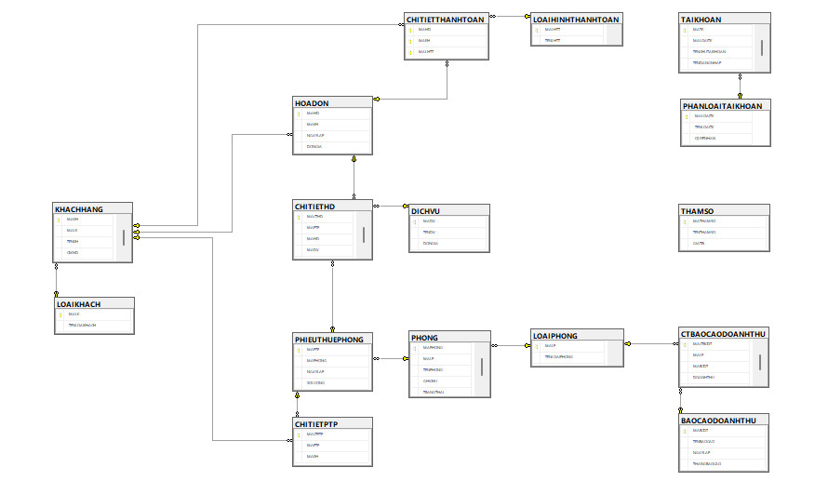

* + 1. ***Danh sách các bảng dữ liệu có trong sơ đồ***

|  |  |  |
| --- | --- | --- |
| **STT** | **Tên bảng dữ liệu** | **Diễn giải** |
| 1 | PHONG | Danh sách các phòng, thông tin về phòng |
| 2 | LOAIPHONG | Có nhiều loại phòng với mức giá tưng ứng |
| 3 | CHITIETPHIEUTP | Thông tin chi tiết của mỗi phiếu thuê phòng |
| 4 | PHIEUTHUEPHONG | Danh sách các phiếu thuê phòng |
| 5 | KHACHHANG | Thông tin chi tiết của từng khách hàng |
| 6 | LOAIKH | Có hai loại khách hàng: hàng nội địa và khách nước ngoài |
| 7 | HOADON | Danh sách các hóa đơn |
| 8 | CHITIETHD | Thông tin chi tiết của mỗi hóa đơn |
| 9 | DICHVU | Danh sách các dịch vụ của khách sạn |
| 10 | CHITIETTHANHTOAN | Cho biết thông tin và phương pháp thanh toán của khách hàng đối với mỗi hóa đơn tương ứng |
| 11 | LOAIHINHTHANHTOAN | Danh sách các loại hình thanh toán |
| 12 | CTBAOCAODOANHTHU | Thông tin chi tiết của doanh thu |
| 13 | BAOCAODOANHTHU | Danh sách báo cáo doanh thu mỗi tháng |
| 14 | TAIKHOAN | Danh sách các tài khoản đăng nhập |
| 15 | PHANLOAITAIKHOAN | Loại người dùng có thể là admin hoặc user |
| 16 | THAMSO | Danh sách các quy định của phần mềm |

* + 1. **Mô tả từng bảng dữ liệu**
       1. *Bảng PHONG*

|  |  |  |  |  |  |
| --- | --- | --- | --- | --- | --- |
| **STT** | **Thuộc tính** | **Kiểu dữ liệu** | **Ràng buộc** | **Null** | **Mô tả** |
| 1 | MAPHONG | int identity(1,1) | PK | No | Mã phòng |
| 2 | MALP | varchar(4) | FK | No | Mã loại phòng |
| 3 | TENPHONG | nvarchar(20) |  | Yes | Tên phòng |
| 4 | GHICHU | nvarchar(40) |  | Yes | Ghi chú cho phòng |
| 5 | TRANGTHAI | nvarchar(20) |  | Yes | Trạng thái đang cho thuê hay còn trống |

* + - 1. *Bảng LOAPIHONG*

|  |  |  |  |  |  |
| --- | --- | --- | --- | --- | --- |
| **STT** | **Thuộc tính** | **Kiểu dữ liệu** | **Ràng buộc** | **null** | **Mô tả** |
| 1 | MALP | varchar(4) | PK | No | Mã loại phòng |
| 2 | TENLOAIPHONG | nvarchar(20) |  | Yes | Tên loại phòng |
| 3 | DONGIA | money |  | Yes | Đơn giá loại phòng |

* + - 1. *Bảng PHIEUTHUEPHONG*

|  |  |  |  |  |  |
| --- | --- | --- | --- | --- | --- |
| **STT** | **Thuộc tính** | **Kiểu dữ liệu** | **Ràng buộc** | **null** | **Mô tả** |
| 1 | MAPTP | INT IDENTITY(1,1) | PK | No | Mã phiếu thuê phòng |
| 2 | MAPHONG | INT | FK | No | Mã phòng |
| 3 | NGAYLAP | DATETIME |  | Yes | Ngày lập phiếu |
| 4 | SOLUONG | INT |  | Yes | Số lượng khách thuê |

* + - 1. *Bảng CHITIETPTP*

|  |  |  |  |  |  |
| --- | --- | --- | --- | --- | --- |
| **STT** | **Thuộc tính** | **Kiểu dữ liệu** | **Ràng buộc** | **null** | **Mô tả** |
| 1 | MACTPTP | INT IDENTITY(1,1) | PK | No | Mã chi tiết phiếu thuê phòng |
| 2 | MAPTP | INT | FK | No | Mã phiếu thuê |
| 3 | MAKH | VARCHAR(5) | FK | No | Mã khách hàng |

* + - 1. *Bảng KHACHHANG*

|  |  |  |  |  |  |
| --- | --- | --- | --- | --- | --- |
| **STT** | **Thuộc tính** | **Kiểu dữ liệu** | **Ràng buộc** | **null** | **Mô tả** |
| 1 | MAKH | VARCHAR(5) | PK | No | Mã khách hàng |
| 2 | MALK | VARCHAR(4) | FK | No | Mã loại khách |
| 3 | TENKH | NVARCHAR(40) |  | Yes | Tên khách hàng |
| 4 | CMND | VARCHAR(12) |  | Yes | Chứng minh nhân dân |
| 5 | DIACHI | VARCHAR(144) |  | Yes | Địa chỉ |

* + - 1. *Bảng LOAIKHACH*

|  |  |  |  |  |  |
| --- | --- | --- | --- | --- | --- |
| **STT** | **Thuộc tính** | **Kiểu dữ liệu** | **Ràng buộc** | **null** | **Mô tả** |
| 1 | MALK | VARCHAR(4) | PK | No | Mã loại khách |
| 2 | TENLOAIKHACH | NVARCHAR (20) |  | Yes | Tên loại khách hàng |

* + - 1. *Bảng HOADON*

|  |  |  |  |  |  |
| --- | --- | --- | --- | --- | --- |
| **STT** | **Thuộc tính** | **Kiểu dữ liệu** | **Ràng buộc** | **null** | **Mô tả** |
| 1 | MAHD | INT IDENTITY(1,1) | PK | No | Mã hóa đơn |
| 2 | MAKH | VARCHAR(5) | FK | No | Mã khách hàng |
| 3 | NGAYLAP | DATETIME |  | Yes | Ngày lập hóa đơn |
| 4 | DONGIA | MONEY |  | Yes | Đơn giá |

* + - 1. *Bảng CHITIETHD*

|  |  |  |  |  |  |
| --- | --- | --- | --- | --- | --- |
| **STT** | **Thuộc tính** | **Kiểu dữ liệu** | **Ràng buộc** | **null** | **Mô tả** |
| 1 | MACTHD | INT IDENTITY(1,1) | PK | No | Mã chi tiết hóa đơn |
| 2 | MAPTP | INT | FK | No | Mã phiếu thuê phòng |
| 3 | MAHD | INT | FK | No | Mã hóa đơn |
| 4 | MADV | INT | FK | No | Mã dịch vụ |
| 5 | SONGAYTHUE | INT |  | Yes | Số ngày thuê |

* + - 1. *Bảng DICHVU*

|  |  |  |  |  |  |
| --- | --- | --- | --- | --- | --- |
| **STT** | **Thuộc tính** | **Kiểu dữ liệu** | **Ràng buộc** | **null** | **Mô tả** |
| 1 | MADV | INT IDENTITY(1,1) | PK | No | Mã dịch vụ |
| 2 | TENDV | VARCHAR(20) |  | Yes | Tên dịch vụ |
| 3 | DONGIA | MONEY |  | Yes | Đơn giá |

* + - 1. *Bảng CHITIETTHANHTOAN*

|  |  |  |  |  |  |
| --- | --- | --- | --- | --- | --- |
| **STT** | **Thuộc tính** | **Kiểu dữ liệu** | **Ràng buộc** | **null** | **Mô tả** |
| 1 | MAHD | int | PK | No | Mã hóa đơn |
| 2 | MAKH | int | PK | No | Mã khách hàng |
| 3 | MALHTT | nchar(10) | PK | No | Mã loại hình thanh toán |

* + - 1. *Bảng LOAIHINHTHANHTOAN*

|  |  |  |  |  |  |
| --- | --- | --- | --- | --- | --- |
| **STT** | **Thuộc tính** | **Kiểu dữ liệu** | **Ràng buộc** | **null** | **Mô tả** |
| 1 | MALHTT | int | PK | No | Mã loại hình thanh toán |
| 2 | TENLHTT | nvarchar(20) |  | Yes | Tên loại hình thanh toán |

* + - 1. *Bảng CTBAOCAODOANHTHU*

|  |  |  |  |  |  |
| --- | --- | --- | --- | --- | --- |
| **STT** | **Thuộc tính** | **Kiểu dữ liệu** | **Ràng buộc** | **null** | **Mô tả** |
| 1 | MACTBCDT | int | PK | No | Mã chi tiết báo cáo doanh thu |
| 2 | MALP | varchar(4) | FK | No | Mã loại phòng |
| 3 | MABCDT | int | FK | No | Mã báo cáo doanh thu |
| 4 | DOANHTHU | money |  | Yes | Doanh thu |
| 5 | TYLE | float |  | Yes | Tỷ lệ |

* + - 1. *Bảng BAOCAODOANHTHU*

|  |  |  |  |  |  |
| --- | --- | --- | --- | --- | --- |
| **STT** | **Thuộc tính** | **Kiểu dữ liệu** | **Ràng buộc** | **null** | **Mô tả** |
| 1 | MABCDT | int | PK | No | Mã báo cáo doanh thu |
| 2 | TENBAOCAO | nvarchar(20) |  | Yes | Tên báo cáo |
| 3 | NGAYLAP | datetime |  | Yes | Ngày lập |
| 4 | THANGBAOCAO | int |  | Yes | Tháng báo cáo |

* + - 1. *Bảng TAIKHOAN*

|  |  |  |  |  |  |
| --- | --- | --- | --- | --- | --- |
| **STT** | **Thuộc tính** | **Kiểu dữ liệu** | **Ràng buộc** | **null** | **Mô tả** |
| 1 | MATK | int | PK | No | Mã tài khoản |
| 2 | MALOAITK | int | FK | No | Mã loại tài khoản |
| 3 | TENCHUTAIKHOAN | nvarchar(20) |  | Yes | Tên chủ tài khoản |
| 4 | TENDANGNHAP | varchar(20) |  | Yes | Tên đăng nhập |
| 5 | MATKHAU | varchar(20) |  | Yes | Mật khẩu |

* + - 1. *Bảng PHANLOAITAIKHOAN*

|  |  |  |  |  |  |
| --- | --- | --- | --- | --- | --- |
| **STT** | **Thuộc tính** | **Kiểu dữ liệu** | **Ràng buộc** | **null** | **Mô tả** |
| 1 | MALOAITK | int | PK | No | Mã loại tài khoản |
| 2 | TENLOAITK | nvarchar(20) |  | Yes | Tên loại tài khoản |
| 3 | QUYENHAN | nvarchar(50) |  | Yes | Quyền hạn |

* + - 1. *Bảng THAMSO*

|  |  |  |  |  |  |
| --- | --- | --- | --- | --- | --- |
| **STT** | **Thuộc tính** | **Kiểu dữ liệu** | **Ràng buộc** | **null** | **Mô tả** |
| 1 | MATHAMSO | VARCHAR | PK | No | Mã tham số |
| 2 | TENTHAMSO | VARCHAR |  | Yes | Tên tham số |
| 3 | GIATRI | FLOAT |  | Yes | Giá trị |